**TRƯỜNG ĐẠI HỌC THỦY LỢI**

**KHOA CÔNG NGHỆ THÔNG TIN**

**----- 🙢🕮🙠 -----**



**BÀI TẬP LỚN**

**MÔN CÔNG NGHỆ WEB**

**ĐỀ TÀI: XÂY DỰNG HỆ THỐNG TẠO WEBSITE CÁ NHÂN**

***Nhóm sinh viên thực hiện:***

1. **Phạm Thế Huy – Lớp 61TH1**

**HÀ NỘI, 11/2021**

MỤC LỤC

I Phân công công việc và thông tin dự án 3

II Lược đồ cơ sở dữ liệu và thông tin các bảng 4

III Hình ảnh kết quả các chức năng đã thực hiện được. 5

**BÁO CÁO BÀI TẬP LỚN**

**Học phần**: Công nghệ Web (CSE485)

**Mã nhóm**: Nhóm 14 – Đề Tài 15

# Phân công công việc và thông tin project

|  |  |
| --- | --- |
| **Phân việc trong nhóm** |  |
| Phạm Thế Huy-1951060760 |  |
| * Tạo giao diện dự án * Xử lý Backend dự án |  |
| * Điểm tự đánh giá của cá nhân: 7.5đ |  |
| **Ghi chú**: Trưởng nhóm | |
| Website nhóm:  Link Github tới thư mục BTL làm việc của nhóm: https://github.com/thehuyvt/btl-face-social.github.io |  |
|  |  |

# Lược đồ cơ sở dữ liệu và thông tin các bảng

|  |
| --- |
| **Database ER Diagram** |
|  |

|  |  |  |  |
| --- | --- | --- | --- |
| Bảng | Tên Cột | Giải thích | Kiểu dữ liệu |
| Users | User_id | Mã số người dùng | Int (11) |
|  | User_email | Email của người dùng | Varchar (255) |
|  | User_pass | Mật khẩu người dùng | Varchar (255) |
|  | User_regis_date | Ngày đăng kí tài khoản | Datetime |
|  | User_status | Trạng thái tài khoản | Tinyint(1) |
|  | User_level | Phân cấp tài khoản | Tinyint(1) |
|  | Name | Họ và tên người dùng | Varchar (255) |
|  | Date_of_birth | Ngày sinh của người dùng | Date |
|  | Phone_number | Số điện thoại của người dùng | Int(10) |
|  | Address | Địa chỉ của người dùng | Varchar (255) |
|  | Avatar | Ảnh đại diện của nguoqif dùng | Varchar(255) |
|  |  |  |  |
| Posts | Post_id | Mã số bài đăng | Int(11) |
|  | Post_cap | Nội dung bài đăng | Varchar (400) |
|  | Post_img | Ảnh kèm bài đăng | Varchar (255) |
|  | User_id | Mã số người đăng bài viết | Int(11) |
|  |  |  |  |

# Hình ảnh kết quả các chức năng đã thực hiện được.

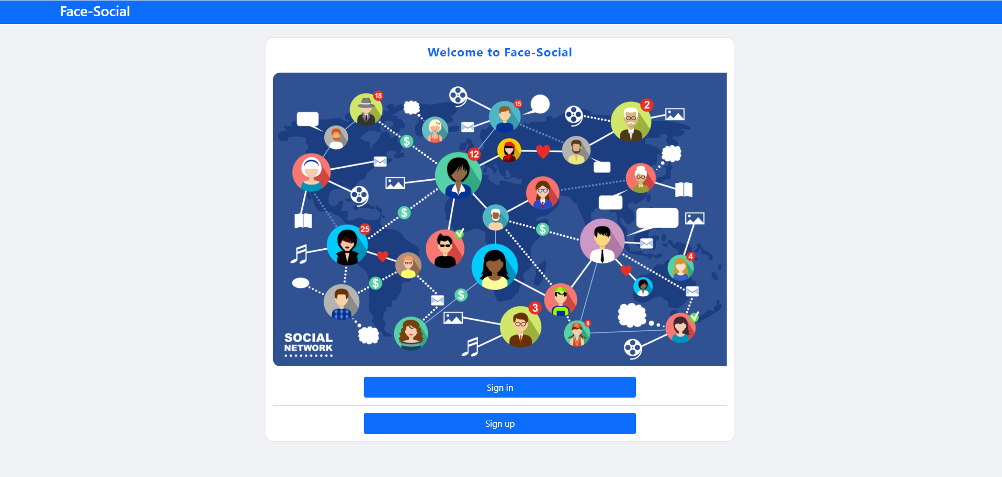

Hình 3.1 Hình ảnh giao diện trang chủ

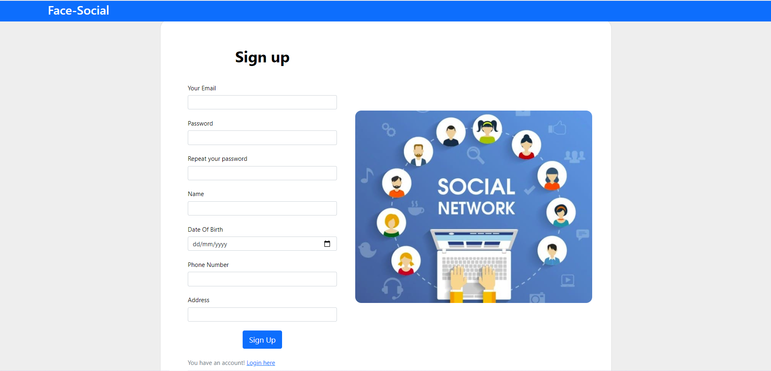

Hình 3.2 Hình ảnh giao diện đăng ký

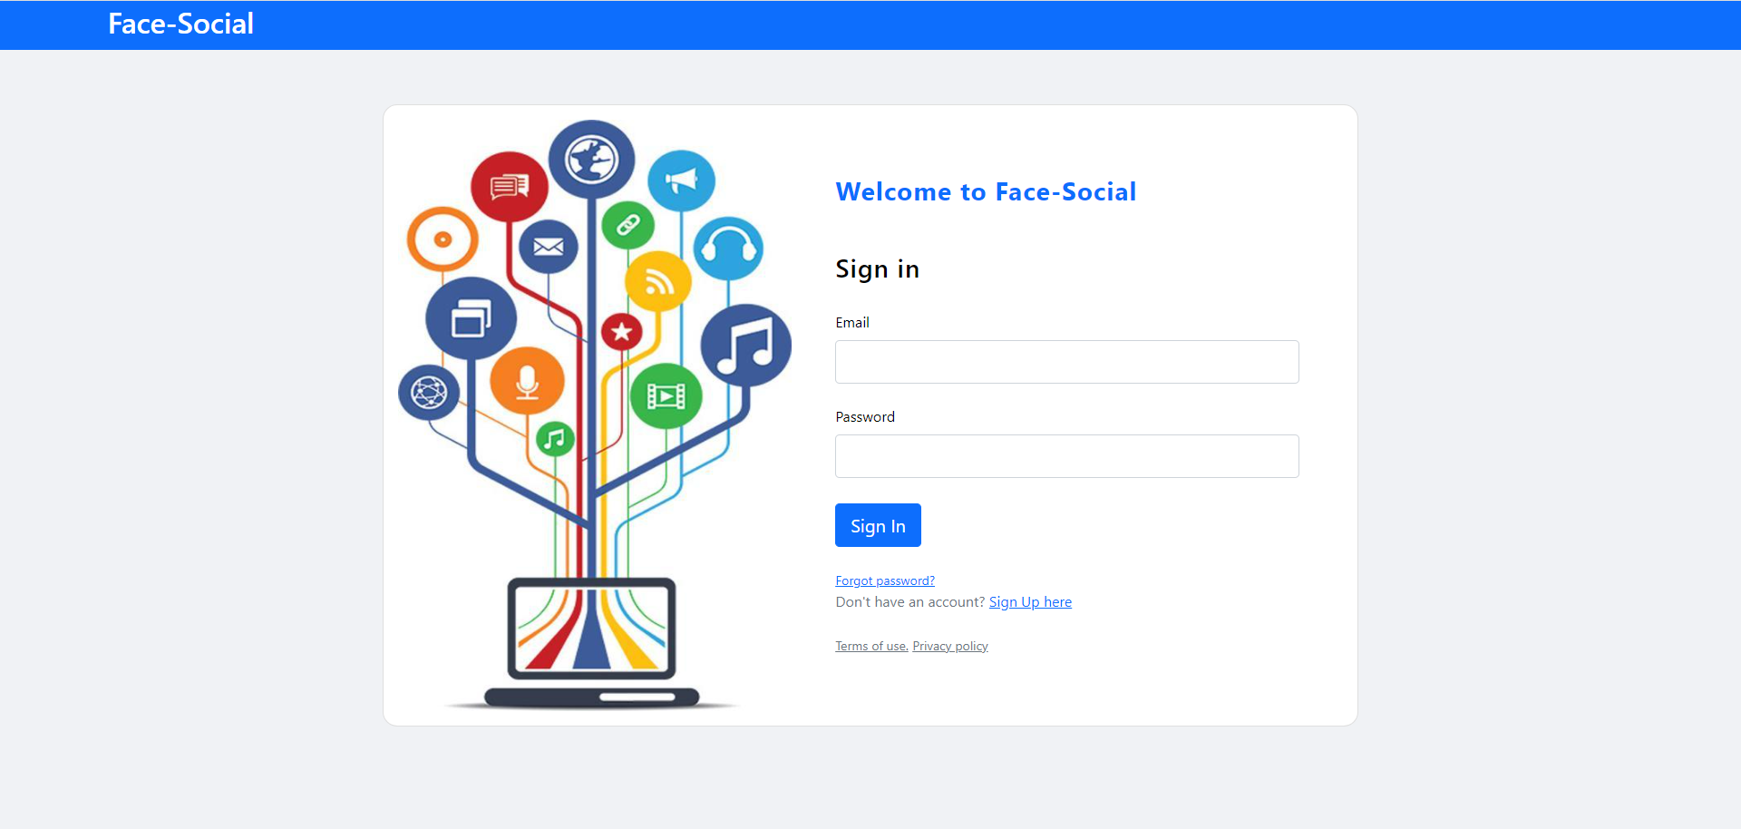Hình 3.3 Hình ảnh giao diện đăng nhập

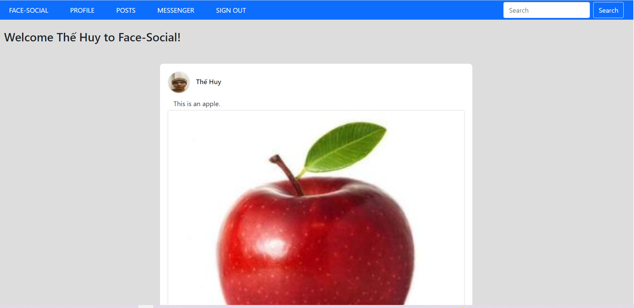

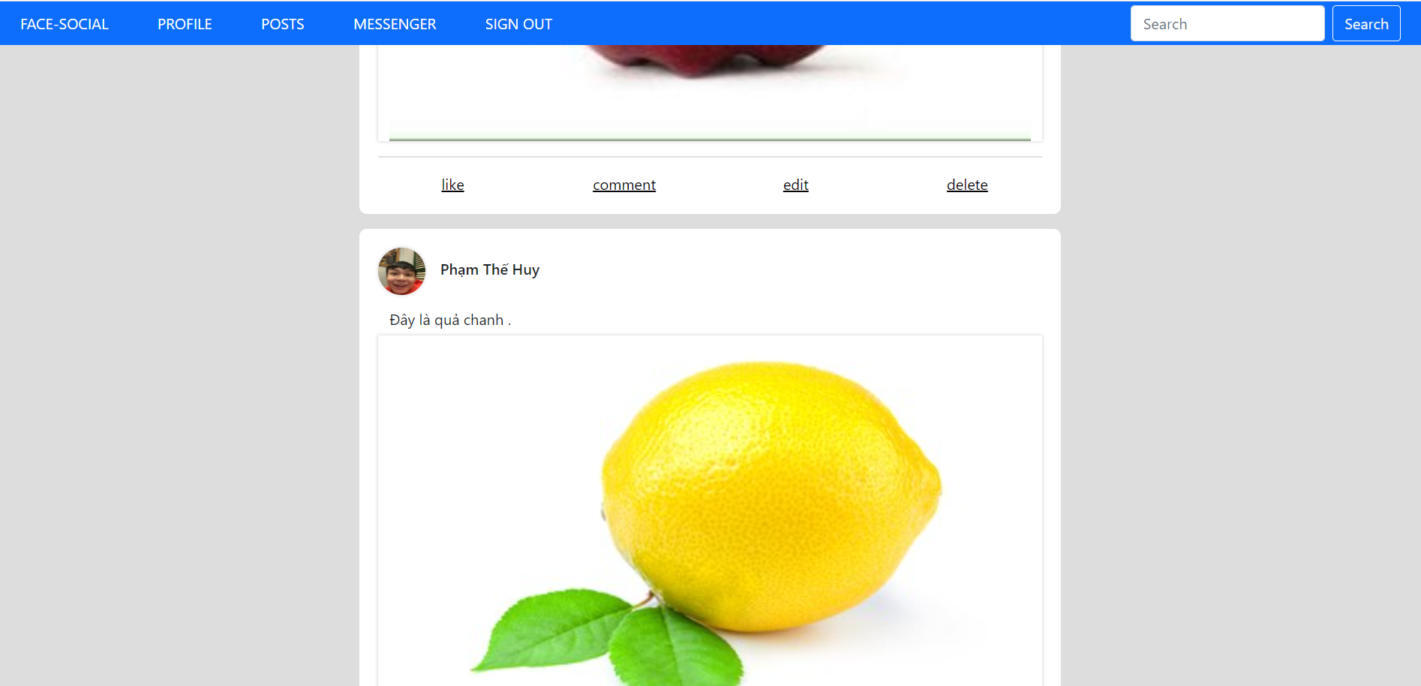

Hình 3.4.1 và 3.4.2 Hình ảnh giao diện của người dùng

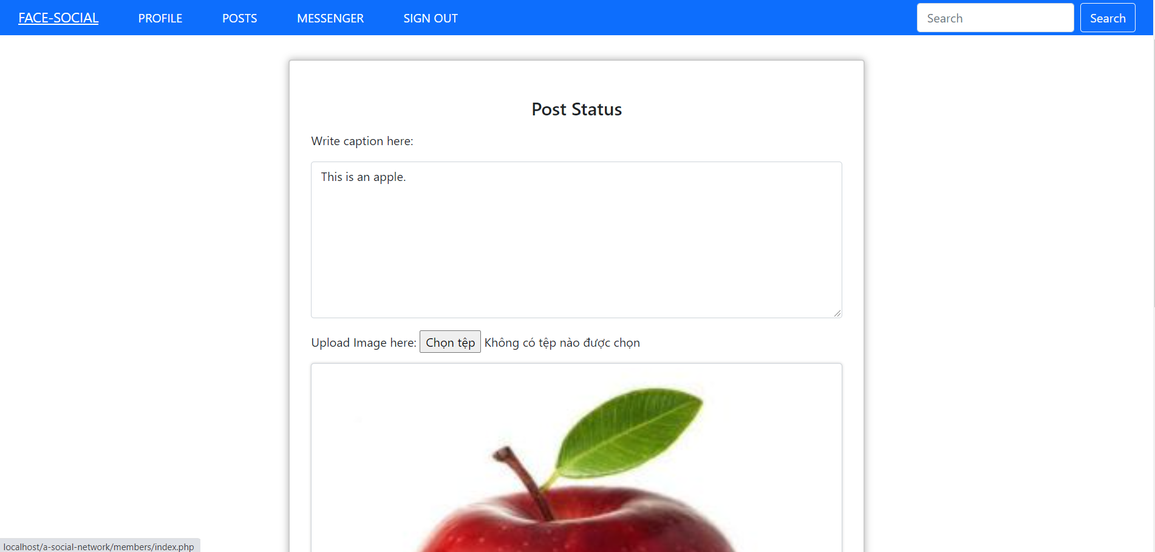

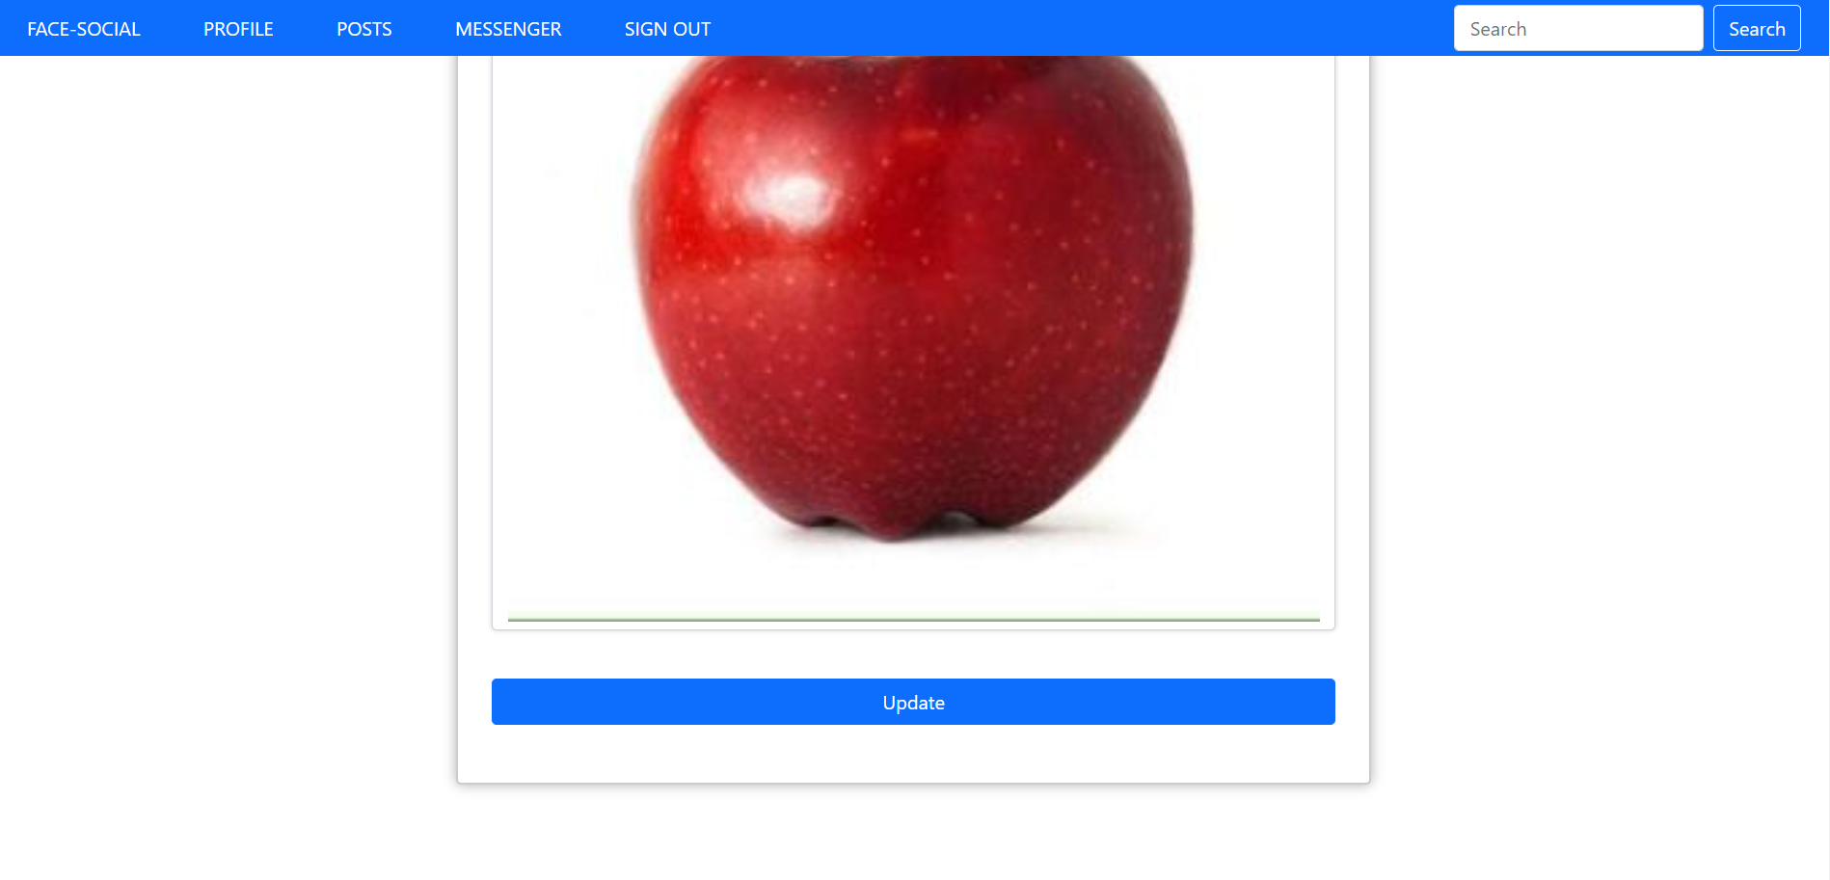

***Hình 3.5.1 và 3.5.2 Chỉnh sửa bài viết***

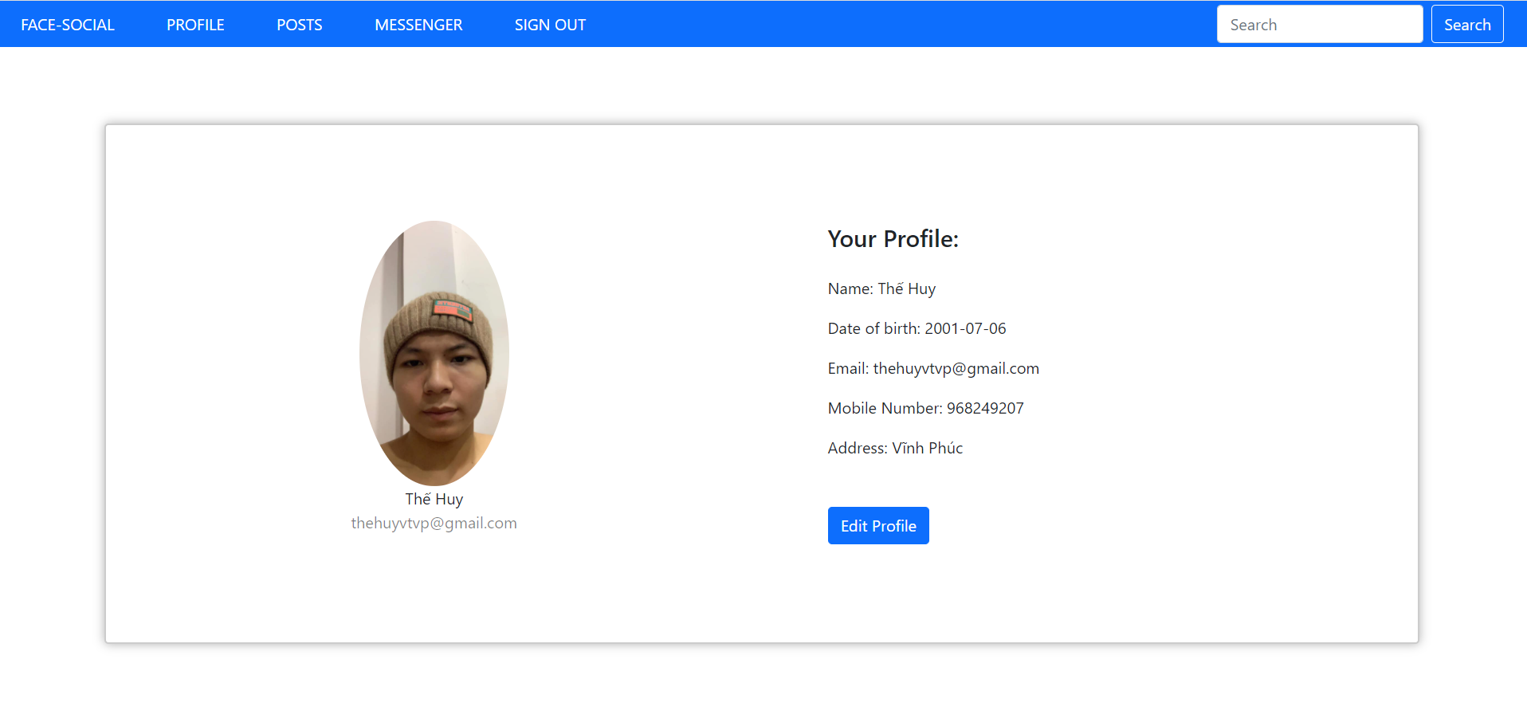

Hình 3.6 Hiển thị thông tin người dùng

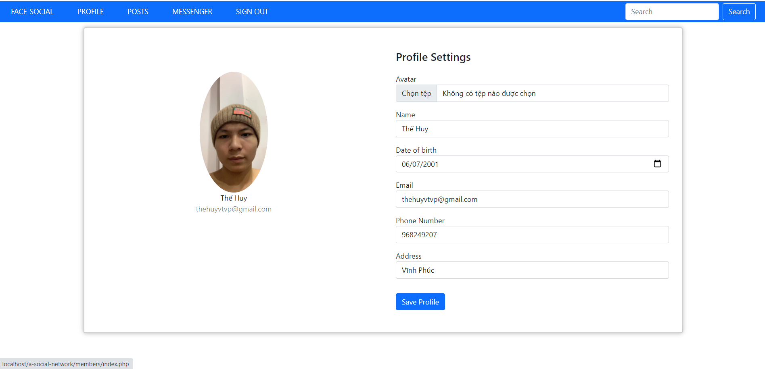

Hình 3.7 Sửa thông tin người dùng

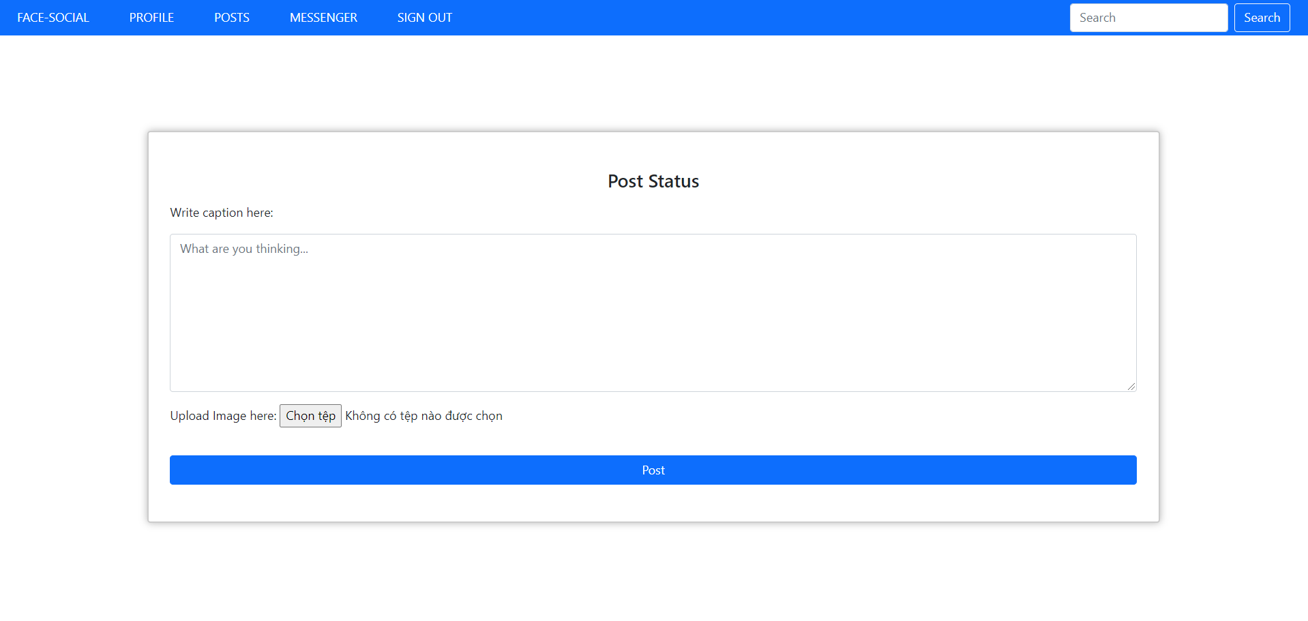

Hình 3.8 Tạo bài đăng

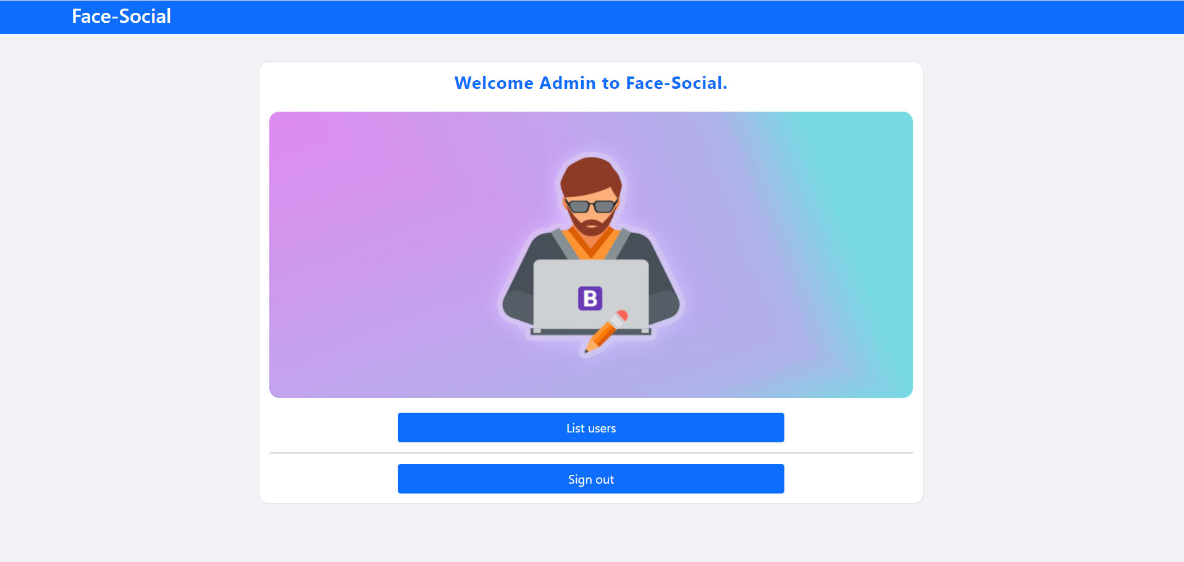

Hình 3.9 Giao diện dành cho quản trị viên

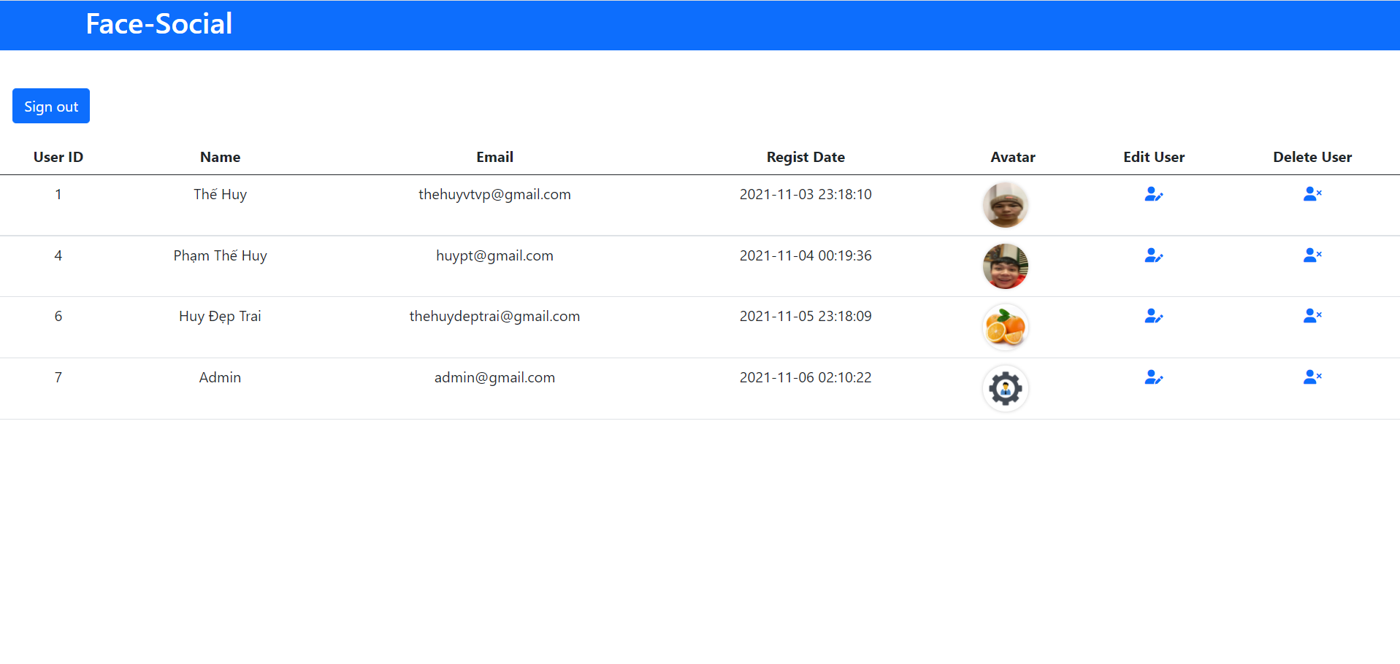

Hình 3.10 Giao diện quản lí người dùng của quản trị viên

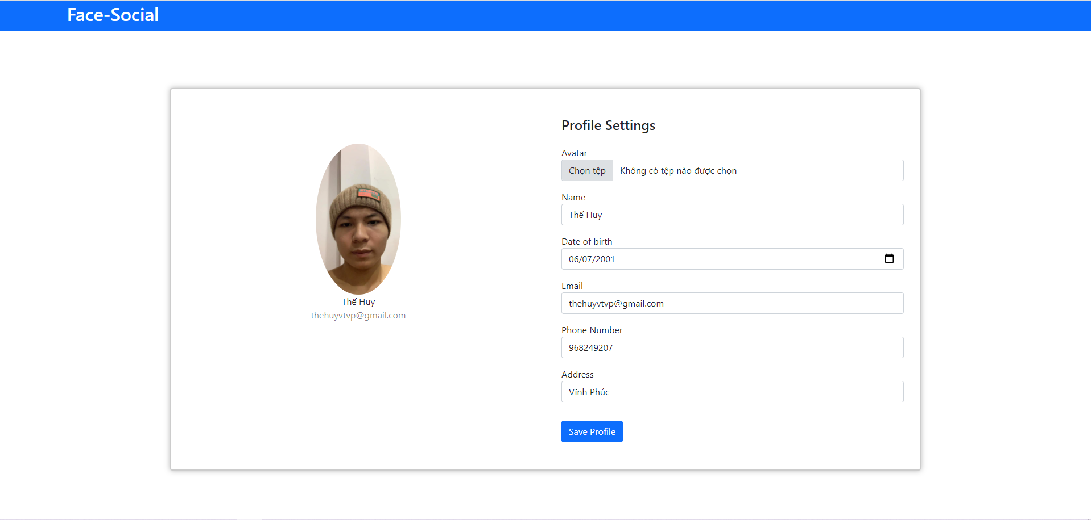

Hình 3.11 Giao diện thay đổi thông tin người dùng dành cho quản trị viên